МЕТОДИКА ИЗУЧЕНИЯ ОСНОВНЫХ НЕЛИНЕЙНЫХ ОПТИЧЕСКИХ ЭФФЕКТОВ В ПРОФИЛЬНЫХ КЛАССАХ ШКОЛЫ
Шаробарова О.А., учитель физики, IКК
МКОУ БГО Танцырейская СОШ
Нелинейная оптика – это раздел физической оптики, охватывающий исследование распространения мощных световых пучков в твёрдых телах, жидкостях, газах и их взаимодействие с веществом.
Самый первый нелинейный эффект – уменьшение коэффициента поглощения при большой интенсивности света («просветление среды») – наблюдался в 1923 г. С.И.Вавиловым и В.Л.Лёвшиным. С появлением лазеров (1961г.) оптика получила источники когерентного излучения большой мощности. Напряжённости светового поля в таких световых пучках сравнимы или даже превышают внутриатомные поля. В таких световых полях возникают новые оптические эффекты, и существенно изменяется характер уже известных явлений. Именно с 1961г. начинается бурное развитие нелинейной оптики: опыты по генерации второй гармоники света (1961г.), создание параметрического генератора света (1962-1965гг.), открытие самофокусировки света(1965г.) и многофотонного поглощения. [1]
Открытие нелинейных оптических эффектов показало, что законы классической оптики носят приближенный характер и справедливы лишь при малых интенсивностях света. Оказалось, что в отраженном свете могут появиться лучи, угол отражения для которых не равен углу падения; красная граница фотоэффекта, узаконенная Столетовым, может быть нарушена, если направить на фотокатод мощный лазерный луч; поглощающая среда может стать прозрачной, а прозрачная – поглощающей.
Успехи нелинейной оптики стимулировали соответствующие исследования в физике плазмы, в акустике, радиофизике и вызвали интерес к общей теории нелинейных волн. Огромное значение для развития физических, химических и биологических направлений имеет прикладная нелинейная оптика, связанная с практическими реализациями принципов нелинейной оптики в приборах и методах, разработанных на основе нелинейных взаимодействий света с веществом. Например, эффект многофотонного поглощения используется, в основном, в так называемой многофотонной спектроскопии, дающей дополнительную информацию о строении вещества, недоступную для обычной спектроскопии. Параметрический генератор света — удобный источник света для абсорбционных спектрометров; с его появлением оптики получили перестраиваемый, стабильный, легко управляемый источник когерентного излучения (накладывая на нелинейный кристалл электрическое поле, можно осуществить частотную или амплитудную модуляцию излучения).
Таким образом, большое научное и прикладное значение нелинейной оптики определяет педагогическую целесообразность ознакомления учащихся с новым научным направлением.
1 МЕТОДИКА ИЗУЧЕНИЯ ГЕНЕРАЦИИ ВТОРОЙ ГАРМОНИКИ СВЕТА
Процесс генерации второй гармоники является наиболее сложным для объяснения, поэтому требует особого внимания.
Опыт по генерации второй гармоники света может выглядеть для учащихся следующим образом. Принадлежности: лазер, желательно неодимовый, излучающий инфракрасный невидимый свет; кубик, изготовленный из дигидрофосфата калия(KDP); зеленый светофильтр; белый экран (рис.1)
На столе только лазер и экран. Нажимаем кнопку, щелчок – лазер «выстрелил» световой импульс, который остался невидимым на экране. Ставим между лазером и экраном кубик из KDP. «Выстрел» лазера, и на экране вспыхивает яркое зеленое пятно.
Чтобы убедить учащихся, что никакого подлога нет, вместо KDP ставим зеленый светофильтр, но это не приводит к появлению зеленой вспышки. Следовательно, в излучении лазера нет зеленого спектрального компонента. Он появляется только потому, что в кубике KDP произошло преобразование инфракрасного излучения в зеленое(генерация второй гармоники) [2].
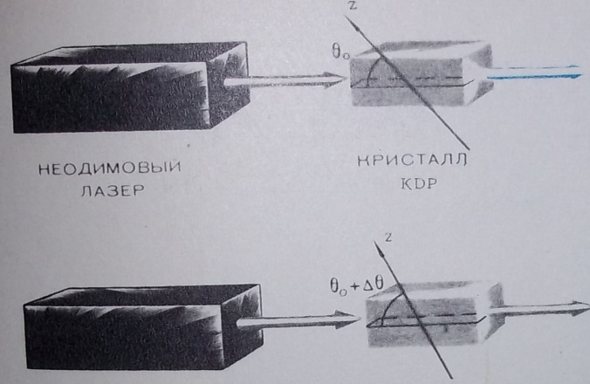
Рис.1. Схема опыта по генерации второй гармоники излучения неодимового лазера:
а) кристалл выставлен правильно (θ=θ₀);
б) кристалл отклонен от правильного положения(θ≠θ₀)

Рассмотрим основные моменты объяснения этого опыта.
Пусть в нелинейную среду входит световая волна с частотой ω. Она распространяется в среде с фазовой скоростью
$$v_{ω}=\frac{c}{n_{ω}}$$
где n_{ω} – показатель преломления среды на частоте ω. В каждой точке среды, до которой дошла волна, возникает волна второй гармоники, распространяющаяся со своей фазовой скоростью
$$v_{2ω}=\frac{c}{n_{2ω}}$$

где n_{2ω}- показатель преломления на частоте 2ω.
Все оптические среды обладают дисперсией. При нормальной дисперсии n_{2ω}>n_{ω} , а скорость 𝑣_{2ω} < 𝑣_{ω} .
Возникает достаточно сложная картина. Первичная волна распространяется со скоростью 𝑣_{ω}. В разных точках среды она порождает вторичные волны с частотой 2ω, которые распространяются медленнее и начинают отставать от волны с частотой ω. Таким образом, к выходной грани образца, волны второй гармоники, родившиеся в разных точках, придут в разной фазе. Поэтому амплитуда волны второй гармоники будет близкой к нулю.
Для получения мощной гармоники необходимо каким-то образом обойти дисперсию среды, то есть добиться выполнения условия 𝑣_{ω}= 𝑣_{2ω}.
Проиллюстрируем сказанное следующей аналогией.
Пусть из пункта А в пункт Б вышла машина, например, со 100 голубями. Через определенные отрезки пути из машины выпускают по одному голубю, который летит в пункт Б. Если скорость машины и голубей одинакова (𝑣_{ω}= 𝑣_{2ω}), то все 100 голубей попадут в пункт Б одновременно, получим большой «сгусток» голубей. Если же машина едет быстрее, то голуби растянутся цепочкой и в каждый момент линию финиша будет пересекать лишь один голубь (из этой аналогии выпадает случай, когда амплитуда суммарной волны оказывается равной нулю). Предположим далее, что некий гипотетический наблюдатель может заметить прилет голубей только в случае, если одновременно линию финиша пересекают 10 птиц. Тогда в первом случае он их явственно увидит, а во-втором – нет.
Выполнение требования синхронного распространения волн возможно путем использования явления двойного лучепреломления света в кристаллах. Это явление заключается в том, что свет, падающий на кристалл, разбивается на два луча – «обыкновенный» и «необыкновенный», распространяющиеся с разными скоростями. При этом скорость необыкновенного луча зависит от угла между ним и оптической осью кристалла, в то время как обыкновенный луч распространяется по всем направлениям с одной скоростью. В некоторых кристаллах можно найти такие направления, по которым скорость обыкновенной волны с частотой ω равна скорости необыкновенной с частотой 2ω.
По этим направлениям, называемым направлениями синхронизма, дисперсия оказывается скомпенсированной за счет эффекта двойного лучепреломления и 𝑣_{ω} = 𝑣_{2ω} . Только эти направления позволяют получить интенсивную волну второй гармоники. (рис. 2).

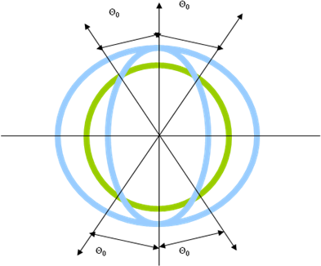
z
𝑣_{o}
На частоте 2ω
𝑣_{𝑒}

На частоте ω
z
𝑣_{o}

𝑣_{𝑒}

Рис.2.
2 МЕТОДИКА ИЗУЧЕНИЯ САМОФОКУСИРОВКИ СВЕТА
Ученики знают, что абсолютным показателем преломления называется отношение скорости распространения электромагнитной волны в вакууме к скорости распространения в данной среде:
$$n=\frac{c}{v}$$
Следовательно, n = const. И здесь учителю надо сказать, что показатель преломления на самом деле не всегда является постоянной величиной, а может зависеть от интенсивности света. Важно указать на то, что эта зависимость имеет место тогда и только тогда, когда напряженность электрического поля в световых волнах становится сравнимой с напряженностью внутримолекулярных электрических полей, имеющих величину порядка 10⁷ – 10⁹в/см. При таких напряженностях поля возникают нелинейные световые явления, а получить такое мощное излучение позволяют только лазеры [1, стр.408].
Опыт[3]. Принадлежности: рубиновый лазер; кювета, наполненная сероуглеродом; фонарь, красный светофильтр. Допустим, что есть возможность наблюдать через боковую стенку кюветы пучок света, проходящий через неё.
Из обычной оптики известно, что любой пучок света, как бы хорошо он ни был коллимирован, обязательно расходится, хотя бы за счет дифракции. Чтобы лишний раз в этом убедиться, пропустим через кювету луч света от обычного фонарика (рис.3а). В жидкости, так же как и в воздухе, луч утолщается, это указывает на его расходимость.
Заменим фонарик рубиновым лазером и отрегулируем его так, чтобы он излучал небольшую мощность. «Выстрел» лазера: лазерный луч, также как и луч фонарика, расходится (рис.3б). Постепенно увеличиваем мощность лазера. При некотором значении мощности Р_{кр} луч начинает фокусироваться в жидкости и стягивается в тонкую нить (рис.3в). Это явление получило название самофокусировки.
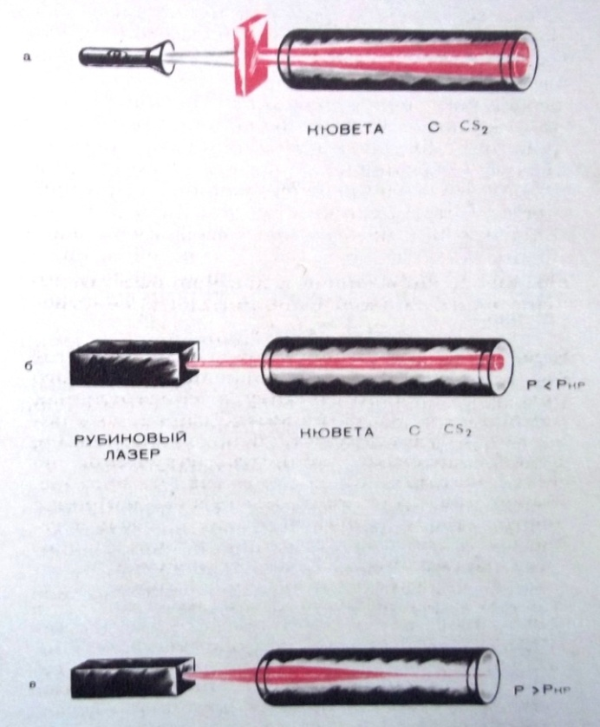
Рис.3. Схема опыта по наблюдению самофокусировки излучения рубинового лазера.
Объяснение самофокусировки света основано на принципе Гюйгенса.

Рис.4 Схема самофокусировки светового пучка
Учтем, что в сильном электромагнитном поле показатель преломления n не остается постоянным, а зависит Е².
n = n₀ + n₂E²,
где n₀ — постоянная составляющая, не зависящая от Е, n₂ > 0.
На оси пучка напряженность Е большая. Следовательно, фазовая скорость света меньше, чем на периферии пучка. , n↑, ν↓. Поэтому плоский фронт волны преобразуется в криволинейный. (Рис.4.). Лучи идут по нормали к волновому фронту, что приводит к сжатию светового пучка.

Литература
- Ахманов, С.А. Проблемы нелинейной оптики /С.А. Ахманов, Р.В. Хохлов. – М.: Наука, 1964.
- Многофотонные процессы //http://dic.academic.ru

